Звук. Физика. 9 класс.
Учитель физики МОУ «СОШ № 14» г. Воркуты Сударева Лариса Степановна.

Цели урока:
а) образовательные:
- формирование знаний по теме «Звук» на частично репродуктивном и частично поисковом уровне;
- продолжить формирование общеучебных навыков и умений (уметь объяснять, работать с учебником, заполнять таблицу; уметь анализировать материал, сравнивать объекты, факты, явления; уметь абстрагировать материал, устанавливать причинно-следственные связи; уметь распознавать физические явления в бытовых ситуациях);
- развитие навыка решения задач.
б) воспитательные:
- формирование навыков социального общения ученик-учитель, ученик-ученик;
в) развивающие:
- развитие речи учащихся (обогащение словарного запаса, усложнение смысловой функции речи, усиление коммуникативных свойств речи);
- развитие мышления учащихся путем обобщения, выделения главного.
Ход урока.

Этапы  урока | Учитель | Ученик
I. Органи- зационный.  Мотивация. | – Здравствуйте, рада вас видеть, ребята!  Сегодня на уроке:  1. Мы проверим как вы усвоили тему «Волны» (будет блиц-опрос).  2. Изучим новую тему.  3. Закрепим ее, решая задачи.
II.  Проверка усвоения  темы «Волны». | – Приступим. На партах у вас карточки.  (Смотреть в приложении блиц-карту и вопросы к ней). Всего 5 вопросов. На каждый вопрос дано 4 варианта ответов. Вам нужно выбрать правильный. Каждый правильный ответ – 1 балл. На все 3 мин. | Работа с блиц-картой.
II.  Проверка усвоения  темы «Волны». | – Завершили работу. Поменяйтесь  карточками, проверьте.  (Правильные ответы появляются на задней доске, кодоскопе, проекторе, интерактивной доске или карточки с ответами у каждого ребенка на парте). | Взаимопроверка.
II.  Проверка усвоения  темы «Волны». | – Кто получил 5? Молодцы! Кто 4? Кто 3?  Кто недоволен своим результатом –повторить тему и – ко мне на консультацию и зачет по теме «Волны».
III.  Изложение  нового материала. | – На доске написаны физические термины. Назвав слово, выделяющееся из этого ряда, вы узнаете тему урока.  (На доске написано: амперметр, звук, термометр, линейка, динамометр).
III.  Изложение  нового материала. | – Миша, как ты думаешь, какое слово выделяется? | – Я думаю, слово «звук».
III.  Изложение  нового материала. | – Почему? | – Звук—явление, остальные термины обозначают измерительные приборы.
III.  Изложение  нового материала. | – Правильно! Итак, тема урока… | – Звук!
III.  Изложение  нового материала. | – Записываем: «Звук».
III.  Изложение  нового материала. | – Разнообразен и прекрасен мир окружающих звуков. Приведите примеры звуковых явлений по цепочке. | – Пение птиц, игра оркестра, шелест листвы, плач ребенка…
III.  Изложение  нового материала. | – Как же получить звук? У вас на партах - металлические линейки. Прижмите плотно один конец к парте, а другой — отогните и отпустите. | Выполняют опыт (остановиться не могут).
III.  Изложение  нового материала. | – Достаточно. У меня есть струна. В ней нет звука. Что мне сделать, чтобы она зазвучала? | – Дернуть!
III.  Изложение  нового материала. | – Какое движение станет при этом совершать струна? | – Колебательное!
III.  Изложение  нового материала. | – А ваши линейки, когда вы делали опыт? | –Тоже колебательное.
III.  Изложение  нового материала. | – Какое тело может быть источником звука? | – Источником звука может быть любое колеблющееся тело.
III.  Изложение  нового материала. | – Хорошо. Мы говорим, слышен звук. А что у нас колеблется? | – Колеблются и издают звуки голосовые связки.
III.  Изложение  нового материала. | – Замечательно! Для того, чтобы ощутить колебания связок, надо пальцами притронуться сюда и проговорить что-нибудь. Попробуйте. Можно даже немножко покричать. | Дети выполняют опыт.
III.  Изложение  нового материала. | – Закончили. Источник звука –колеблющееся тело, так? | – Да.
III.  Изложение  нового материала. | – Вот я привожу в колебание руку (линейку). Почему не слышно звука? | ?
III.  Изложение  нового материала. | – Дело в том, что человек способен воспринимать колебания, происходящие с частотой от 20 до 20 000 Гц. Сколько колебаний за 1с я должна сделать рукой, чтобы вы услышали?  – Вот именно! Я-то делаю гораздо меньше! | – 20!
III.  Изложение  нового материала. | – Кроме источника должен быть и приемник звука. Какой орган человека является приемником звука?  – Да. Но существуют и устройства, являющиеся приемниками звука. Это микрофон, телефон. | – У человека приемником звука является ухо.
III.  Изложение  нового материала. | – В учебнике на стр. 122 описан опыт. Смотрим рисунок. Звучит звонок. Если откачивать воздух из-под колокола — звонок прекратит звенеть. Воздух мешает распространению звука? | – Да.
III.  Изложение  нового материала. | – Но ведь, если выкачать воздух, звонок прекратится! | – Ой! Наоборот! Звук может распространяться только в воздухе.
III.  Изложение  нового материала. | – А в воде? | – И в воде распространяется.
III.  Изложение  нового материала. | – А в твердом теле? | – Да! Из-за стенки доносятся звуки.
III.  Изложение  нового материала. | – Изобразим в тетради схему распространения звука:  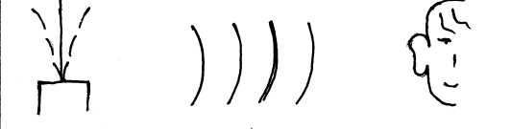  источник: среда приемник:  струна, ухо,  камертон микрофон  – Рассмотрим подробнее, что  происходит в среде. Например, в воздухе. Колеблющееся тело приводит к сгущению частиц воздуха. Значит, в какой-то другой области пространства происходит их разрежение. Т.к. среда упругая, в движение приходят следующие частицы воздуха. | – Да! Из-за стенки доносятся звуки.
III.  Изложение  нового материала. | – Для какого процесса характерны периодичные сгущения и разряжения частиц? | – Для волн. Точнее для продольных волн.
III.  Изложение  нового материала. | – Ну, конечно же! Значит, звук – это… | – Волна.
III.  Изложение  нового материала. | – Обобщим факты, касающиеся звука, которые мы выяснили сегодня. | – Звук – это волна.
III.  Изложение  нового материала. | – Уточню: звук – это упругая продольная волна. | – Звук слышен, если источник колеблется с частотой от 20 до  20 000 Гц.  – Необходимы: источник звука, приемник звука.  – Звук распространяется в среде.
III.  Изложение  нового материала. | – Молодцы. Запишем в тетради определение звука.  Звук – это упругая продольная волна с частотой от 20 до 20 000 Гц.
III.  Изложение  нового материала. | – Ребята! Как вы считаете, если тело колеблется с частотой меньшей, чем  20 Гц, волны от него идут? | – Я считаю, что да.  – Нет.
III.  Изложение  нового материала. | – Конечно! Звук слышен? | – Я считаю, что да.  – Нет.
III.  Изложение  нового материала. | – Правильно. Упругие волны, частота которых меньше 20 Гц  называются инфразвуком. Его часто называют «голосом моря», т.к. он часто порождается во время шторма в результате разряжений и сжатий воды.  Волны с частотой более 20 000 Гц называются ультразвуком. Мы его не слышим. Зато собаки ультразвук распознают, как дельфины и летучие мыши.
III. | – Звук бывает разным: высоким и низким (жужжание шмеля и писк комарика), громким и тихим. Характеристики звука представлены в таблице, лежащей на вашей парте. Изучите § 35 и 36 и заполните таблицу. 10 минут.  (Таблицу смотреть в приложении). | Работа с учебником.
III. | Правильность заполнения таблицы проверяется на кодоскопе, проекторе, интерактивной доске или задней доске. | Самопроверка.
IV.  Закрепление  изученного. | – Думаю, что все мы наблюдали грозу. Что при этом происходит?  – Да. Молния сопровождается раскатами грома. Это происходит одновременно. | – Гром!  – Молния!
IV.  Закрепление  изученного. | – Но если гроза далеко, свет и звук дойдут до нас одновременно? | – Нет. Сначала молния, потом гром.
IV.  Закрепление  изученного. | – Да. Это происходит потому, что скорость света (300 000 км/с) гораздо больше скорости звука. А чему она равна и как была определена вы узнаете, прочитав 1 абзац на стр. 125. | Читают.
IV.  Закрепление  изученного. | – У О. Генри есть рассказ, где главный герой со злостью так пнул поросенка, что тот летел, опережая свой собственный визг. С какой скоростью летел поросенок? | – Больше, чем 340 м/с.
IV.  Закрепление  изученного. | – Да. А какова скорость звука в воде, в стали? Смотрим таблицу в учебнике. | – Около 1500 м/с, 5000 м/с.
IV.  Закрепление  изученного. | – Рассмотрим еще одну задачку. Вася и Петя подошли к рельсу. Петя приложил ухо к одному концу рельса, а Вася стукнул по другому. Петя услышал звук 2 раза. Почему? | – Потому, что скорость распространения звука в стали 5000 м/с, а в воздухе 340 м/с. Сначала он услышал одним ухом (по стали), а потом другим (по воздуху).
V. ДЗ. | – Запишите ДЗ: § 34, 37, 38.  Вы хорошо сегодня поработали. Так же добросовестно отнеситесь к ДЗ. На следующем уроке мы будем решать задачи и вы проведете интересные опыты.
VI.  Рефлексия. | – Что нового вы узнали на уроке?  – Что было интересным?  – Что было самым трудным?  – Урок окончен. До свидания.

Приложение 1.
Блиц-карта.
Вопрос 1 |  |  |  | Вопрос 2 |  |  |  | Вопрос 3 |  |  |  | Вопрос 4 |  |  |  | Вопрос 5
1 | 2 | ×  3 | 4 | 1 | 2 | 3 | ×  4 | 1 | 2 | ×  3 | ×  4 | ×  1 | 2 | 3 | 4 | ×  1 | 2 | 3 | ×  4
Ф а м и л и я

Вопросы блиц-опроса:
1. Волнами называется…
1. Распространение колебаний.
2. Колебания твердых тел.
3. Распространение колебаний в среде с течением времени и отставанием по фазе.
4. Круги, идущие по воде от брошенного камня.
2. Продольные упругие волны могут распространяться…
1. Только в твердой среде.
2. Только в жидкой среде.
3. Только в газообразной среде.
4. В твердой, жидкой, газообразных средах.
3. Какой буквой обозначается длина волны?
1.ν 2. T 3. λ 4. υ
4. На каком графике отмечена правильно длина волны?
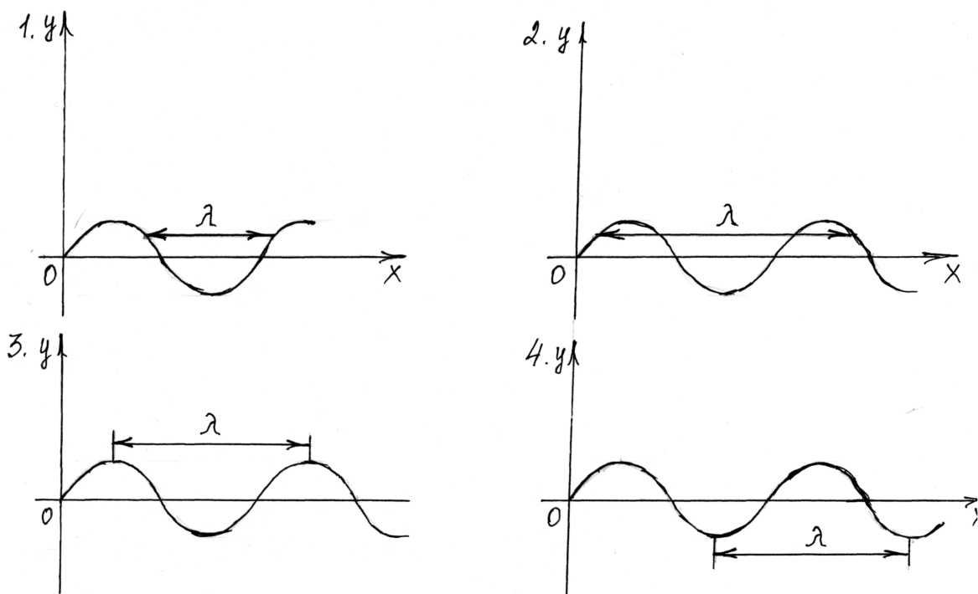

5. Связь длины волны со скоростью ее распространения определяется формулой:

1. λ= υ T 2. λ= υ t 3. λ= Q/m 4. λ= υ/ν

Приложение 2.
Таблица для самостоятельной работы по § 35, 36 учебника.
Характеристика  звука. | От какой физической величины, факторов  зависит. | Примеры (опорными схемами).
Тон
(высокий, низкий)
Тембр
Громкость

Таблица для самопроверки.
Характеристика  звука. | От какой физической величины, факторов  зависит. | Примеры (опорными схемами).
Тон  (высокий, низкий) | ν, частота  (чем больше ν,тем выше тон) | шмель – комарик  бас – сопрано (или др. варианты)
Тембр | обертоны (совокупность  неосновных тонов разной частоты) | обертоны обеспечивают неповторимость голоса каждого человека (нота «ля» поется всеми людьми на одинаковой частоте, а  голос каждого узнаваем)
Громкость | А, амплитуда колебаний  (чем больше А, тем громче звук); от избирательности восприятия уха | опыт: линейка  (чем больше А, тем громче звук)

